Вариативная лабораторная работа №4

**Тема:** Тестирование

**Задача 4.2**

**Постановка задачи:** Разработать программу для считывания данных из JSON-файла и вывода их в табличном виде на экран и протестировать работоспособность с использованием unittest.

**Код программы:**

"""

Разработать программу для считывания данных JSON-формата из файла и вывод их в табличном виде на экран.

Организовать тестирование работоспособности программы с помощью assert, print.

"""

import json

def json_table(data):

table = []

sstr = '| {id:^3} | {first_name:^10} | {last_name:^15} | {email:^30} | {gender:^6} | {ip_address:^16} |'

t_caption = '| {:^3} | {:^10} | {:^15} | {:^30} | {:^6} | {:^16} |'.format('id','first_name','last_name','email','gender','ip_address')

roof = '-'*len(t_caption)

table.append(roof)

table.append(t_caption)

table.append(roof)

for el in range(len(data)):

temp = data[el]

res = sstr.format(**temp)

table.append(res)

table.append(roof)

return(table)

import unittest

class TestFunc(unittest.TestCase):

def setUp(self):

with open('/home/vasya/Документы/Github/prog3/srTest/vsr/MOCKDATA.json') as f:

data_dict = json.load(f)

self.data = data_dict

def test_equal(self):

self.assertEqual(json_table(self.data)[1],'| id | first_name | last_name | email | gender | ip_address |')

def test_istuple(self):

self.assertIs(type(json_table(self.data)),list)

def test_in(self):

self.assertIn(json_table(self.data)[1], 'familyname')

if __name__ == '__main__':

unittest.main()

**Результат тестирования:**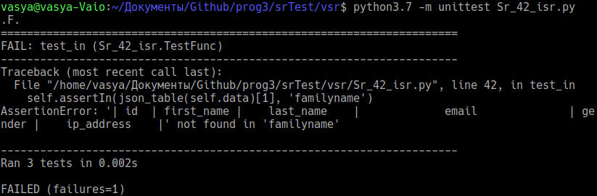

**Задача 4.2**

**Постановка задачи:** Дополнение программы задания 4.1 (считывание данных JSON-формата) тестами с использованием библиотеки doctest.

**Код программы:**

"""

Разработать программу для считывания данных JSON-формата из файла и вывод их в табличном виде на экран.

Организовать тестирование работоспособности программы с помощью assert, print.

"""

import json

def json_table():

"""

>>> json_table()[1]

'| id | first_name | last_name | email | gender | ip_address |'

"""

with open('MOCKDATA.json') as f:

data_dict = json.load(f)

table = []

sstr = '| {id:^3} | {first_name:^10} | {last_name:^15} | {email:^30} | {gender:^6} | {ip_address:^16} |'

t_caption = '| {:^3} | {:^10} | {:^15} | {:^30} | {:^6} | {:^16} |'.format('id','first_name','last_name','email','gender','ip_address')

roof = '-'*len(t_caption)

table.append(roof)

table.append(t_caption)

table.append(roof)

for el in range(len(data_dict)):

temp = data_dict[el]

res = sstr.format(**temp)

table.append(res)

table.append(roof)

return(table)

def main():

a = json_table()

"""

for el in table:

print(el)

"""

if __name__ == "__main__":

import doctest

doctest.testmod()

**Результат тестирования:**